Tuần lễ Hưởng ứng học tập suốt đời năm 2022

Tự học và học tập suốt đời là một luận điểm qua trọng trong tư tưởng Hồ Chí Minh về giáo dục. Cuộc đời Bác là một quá trình: vừa học tập vừa hoạt động cách mạng, không ngừng học tập, hoàn thiện tri thức và nhân cách của bản thân. Người đã để lại tấm gương cao đẹp về tinh thần tự học và học tập suốt đời để chúng ta noi theo.
Tuần lễ hưởng ứng học tập suốt đời năm 2022 được tổ chức với mục đích nâng cao nhận thức của cán bộ, giáo viên, nhân viên, học sinh, người lao động về ý nghĩa và tính cấp thiết của việc cập nhật, tiếp thu, vận dụng công nghệ vào các hoạt động xã hội nhằm tăng năng suất lao động, tăng trưởng kinh tế, giảm nghèo; khuyến khích mỗi cá nhân chủ động học tập thường xuyên, liên tục, học tập suốt đời, hướng tới xây dựng xã hội hóa học tập, góp phần phát triển nhân cách và hoàn thiện bản thân sau đại dịch Covid 19 khó khăn.
Đối với thế hệ học sinh, nhiệm vụ học tập là vô cùng quan trọng vì chính các em sẽ là người chủ tương lai đất nước, là những con người có tri thức, có trình độ mới có thể làm tốt vai trò quan trọng của mình sau này.
Thực hiện Kế hoạch số 01/KH-BCĐ của Ban Chỉ đạo xây dựng XHHT quận Long Biên ngày 21 tháng 9 năm 2022. Căn cứ hướng dẫn hoạt động của trung tâm học tập cộng đồng và Chương trình công tác của Hội khuyến học Quận Long Biên năm 2022, ngày 03/10/2022, Trường Tiểu học Đô Thị Việt Hưng đã tổ chức chương trình hưởng ứng "Tuần Lễ học tập suốt đời năm 2022" với chủ đề: "Thúc đẩy chuyển đổi số phục vụ cho học tập suốt đời sau đại dịch Covid – 19” từ ngày 01/10 - 07/10/2022.
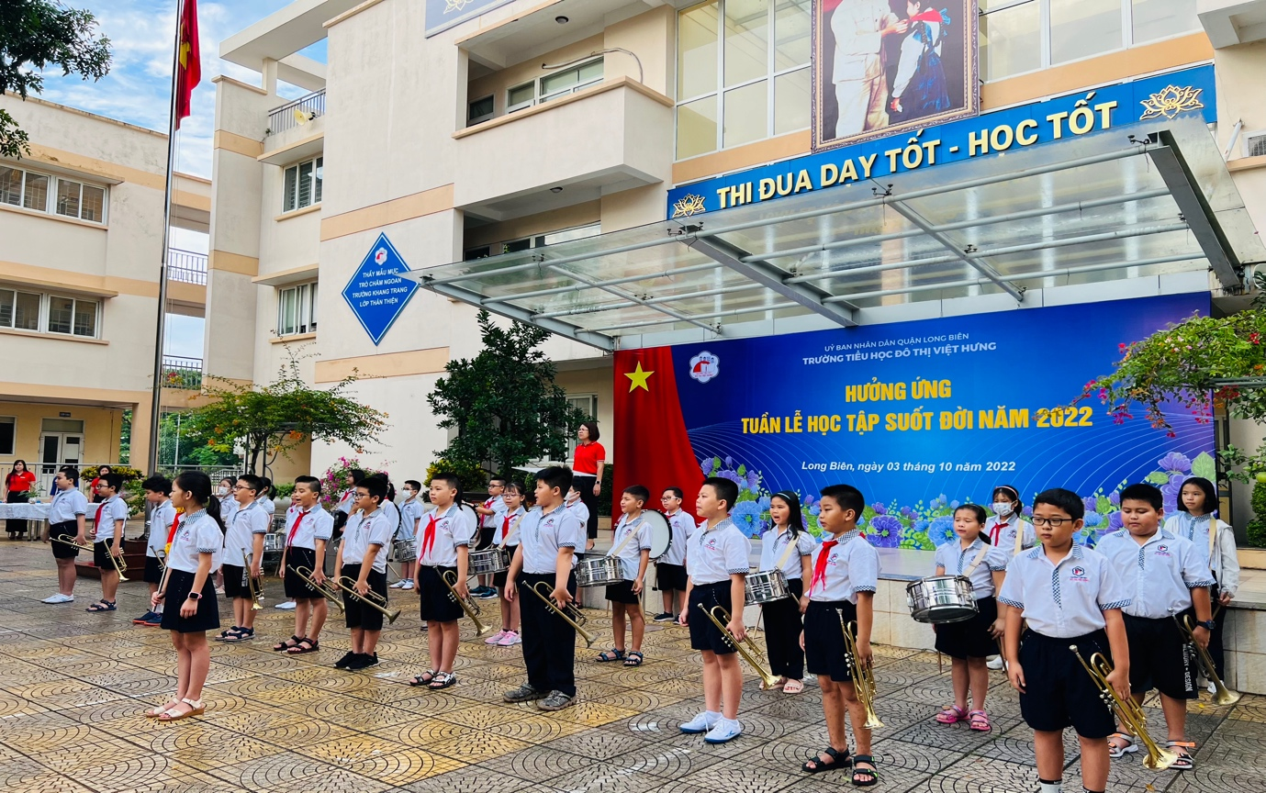
Tại buổi lễ, cô giáo Ngô Thị Thu Ánh – Phó Hiệu trưởng nhà trường đã thay mặt BGH phát động Tuần lễ hưởng ứng học tập suốt đời năm 2022 với mục đích nâng cao nhận thức của cán bộ, giáo viên, nhân viên, học sinh về ý nghĩa và tính cấp thiết của việc cập nhật, tiếp thu, vận dụng công nghệ vào các hoạt động dạy và học, khuyến khích mỗi cá nhân chủ động học tập thường xuyên, liên tục, học tập suốt đời, hướng tới xây dựng xã hội hóa học tập góp phần phát triển nhân cách và hoàn thiện bản thân sau đại dịch Covid 19 khó khăn.

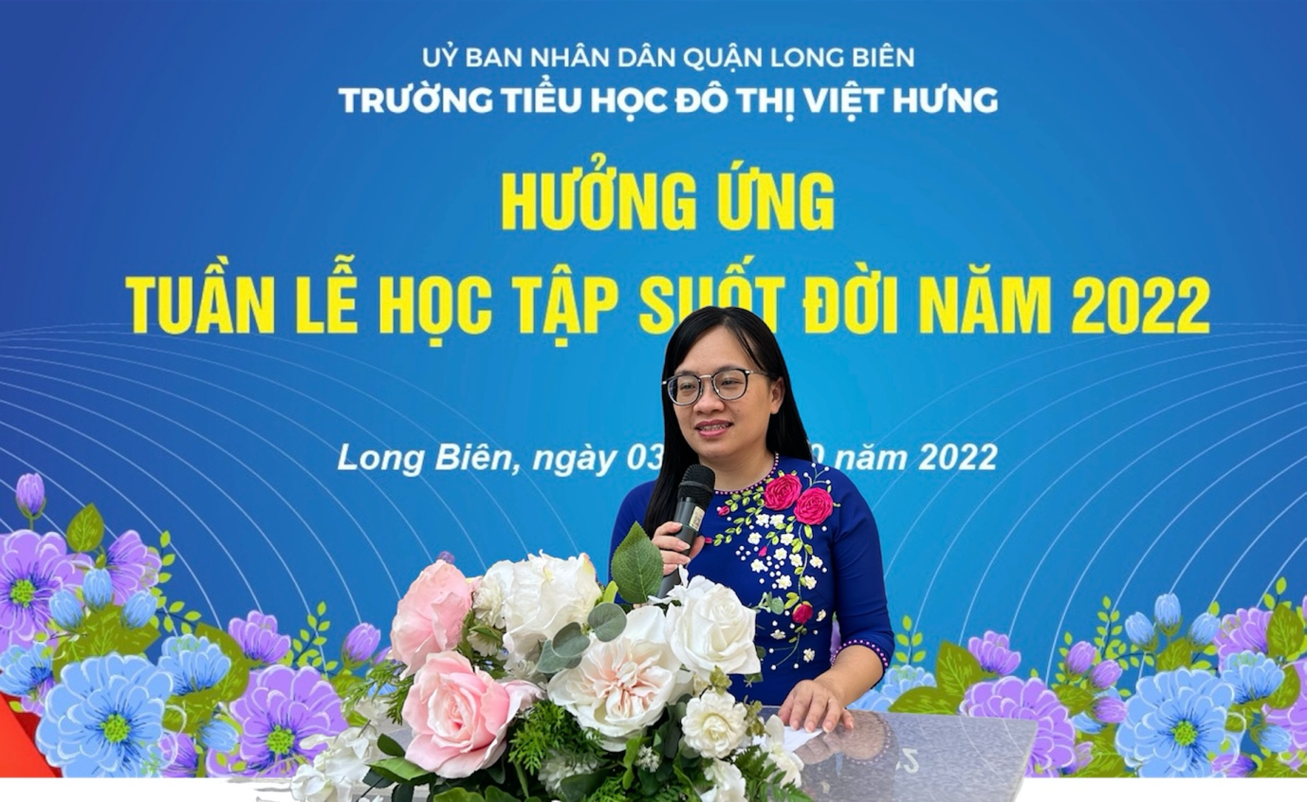
Cô giáo Ngô Thị Thu Ánh – Phó hiệu trưởng nhà trường phát biểu khai mạc

Căn cứ vào chủ đề năm 2022, trường TH Đô thị Việt Hưng triển khai tuần lễ hưởng ứng học tập suốt đời năm 2022 với các nội dung:
- Tổ chức phát động phong trào thi đua dạy tốt học tốt, các hoạt động khuyến học, thể dục thể thao, văn hóa văn nghệ..
- Tổ chức toạ đàm trong giáo viên, học sinh, đại diện cha mẹ học sinh chuyên đề về nâng cao khả năng tự học nhằm có kiến thức vững chắc, giáo dục kỹ năng sống cho học sinh…
- Tổ chức giới thiệu sách về truyền thống hiếu học của dân tộc ta, các danh nhân văn hóa… đặc biệt là những cuốn sách về tấm gương tự học của Bác Hồ kính yêu.
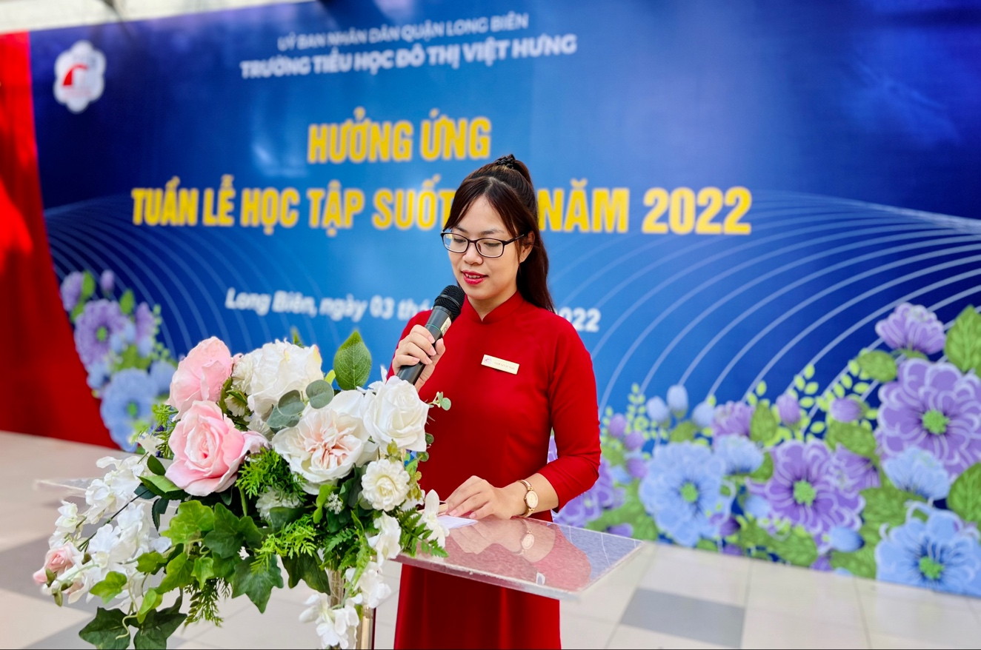
Cô giáo Phạm Huyền Trang đại diện tập thể giáo viên hưởng ứng

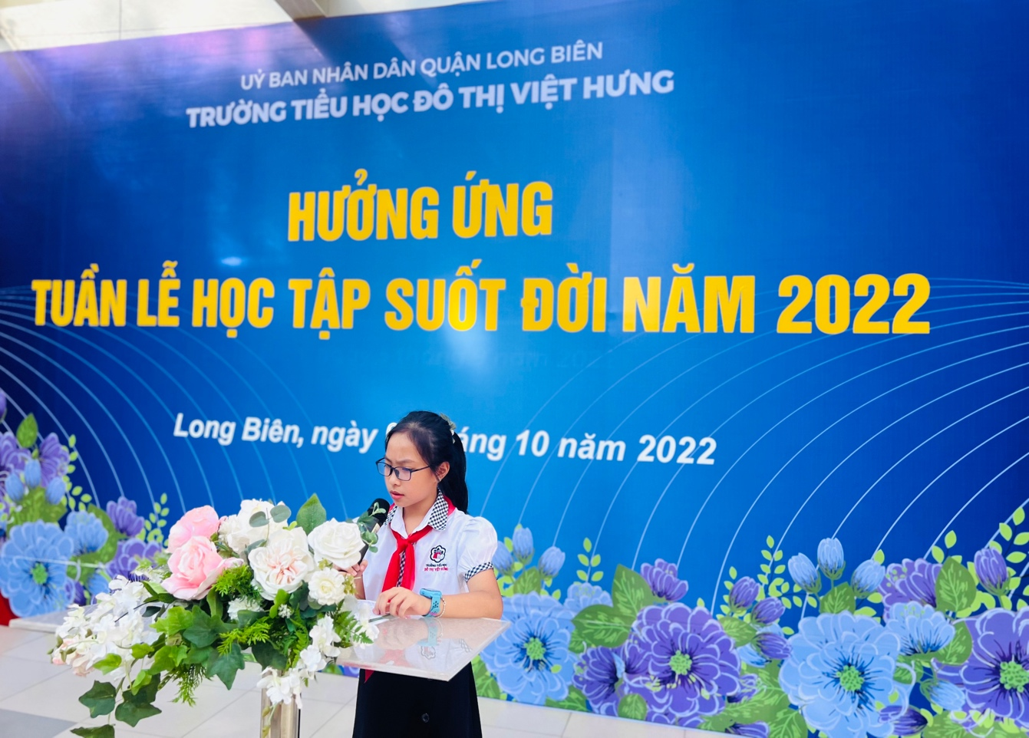

Em Trương Khánh Hà – HS lớp 5A1 đại diện học sinh hưởng ứng

Tuần lễ Hưởng ứng học tập suốt đời là dịp để tôn vinh, gìn giữ và phát huy truyền thống hiếu học quý báu của dân tộc Việt Nam, nâng cao nhân thức của mọi tầng lớp nhân dân về học tập suốt đời, xây dựng xã hội học tập; là cơ hội để các cấp, các ngành, các đơn vị tổ chức chia sẻ nghiên cứu về học tập suốt đời, xây dựng xã hội học tập theo đúng tinh thần Nghị quyết số 11 của Bộ Chính trị, Quyết định số 98/QĐ-TTg của Thủ tướng Chính phủ về xây dựng xã hội học tập.
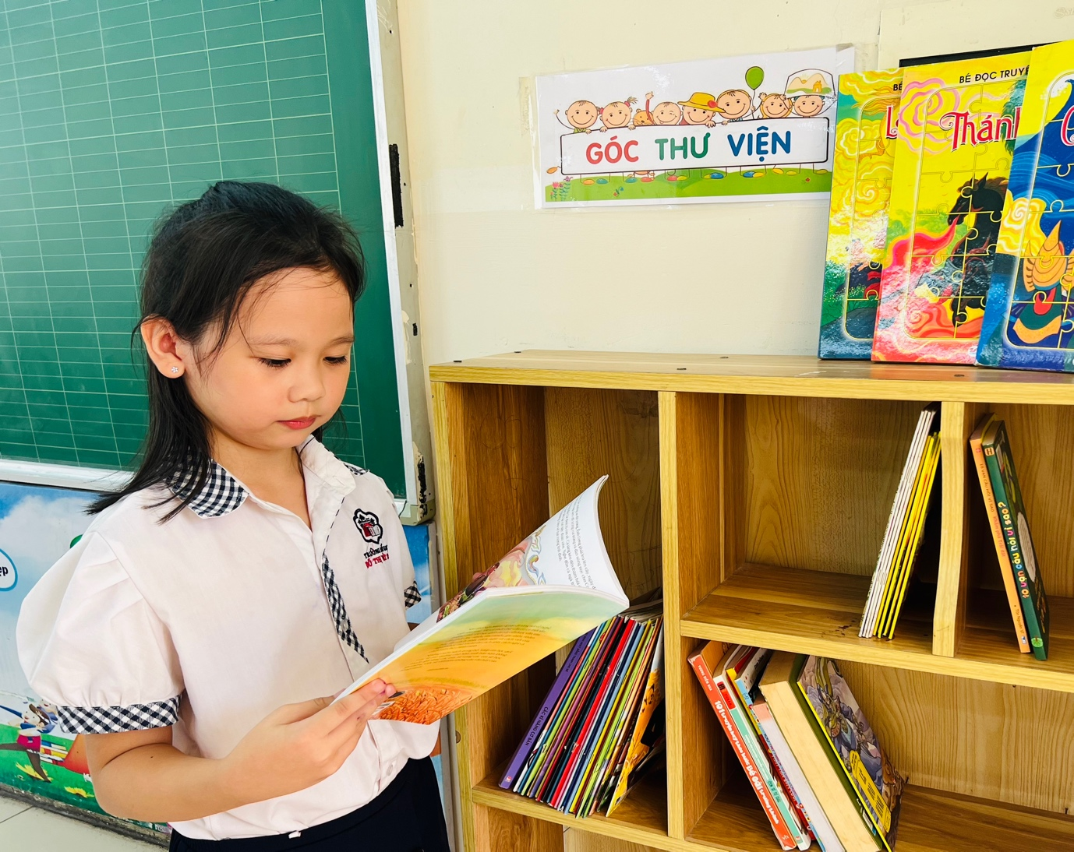

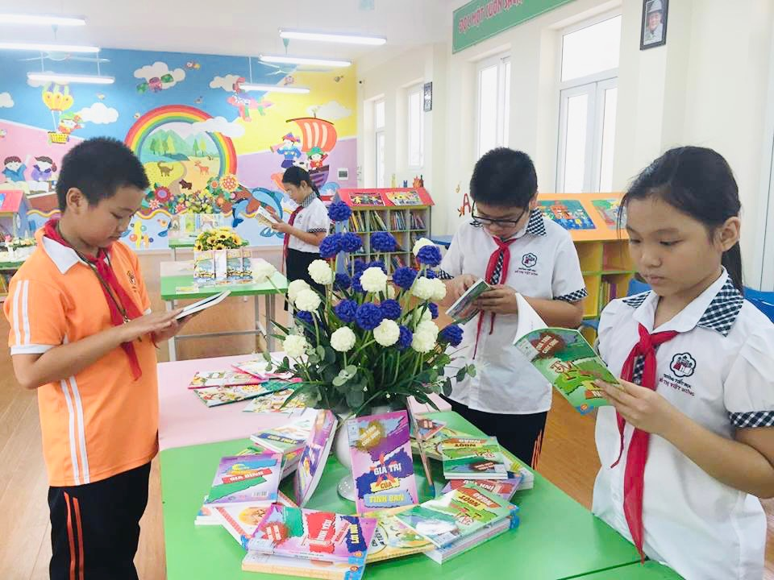

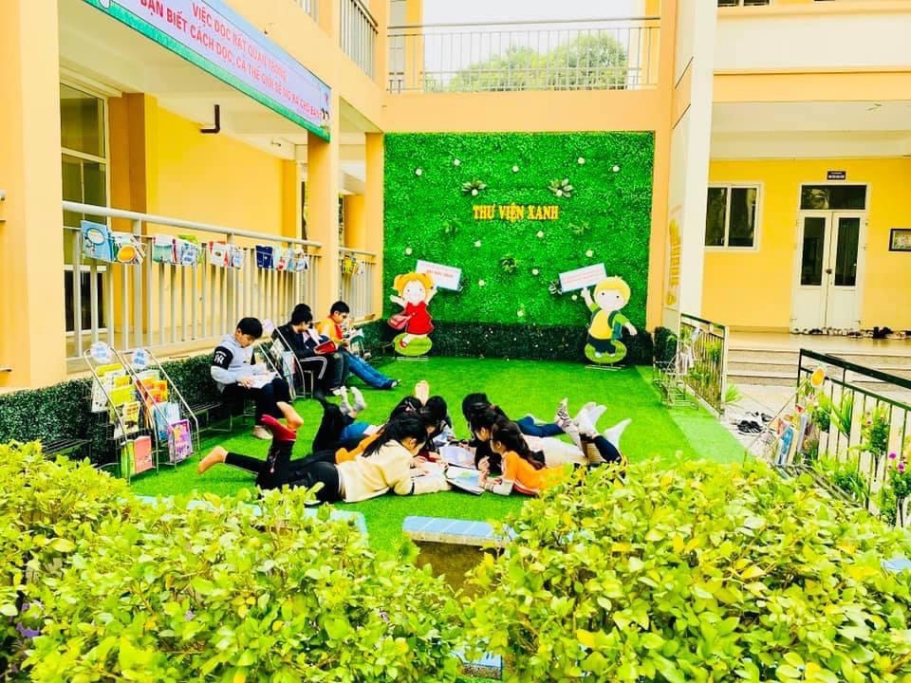

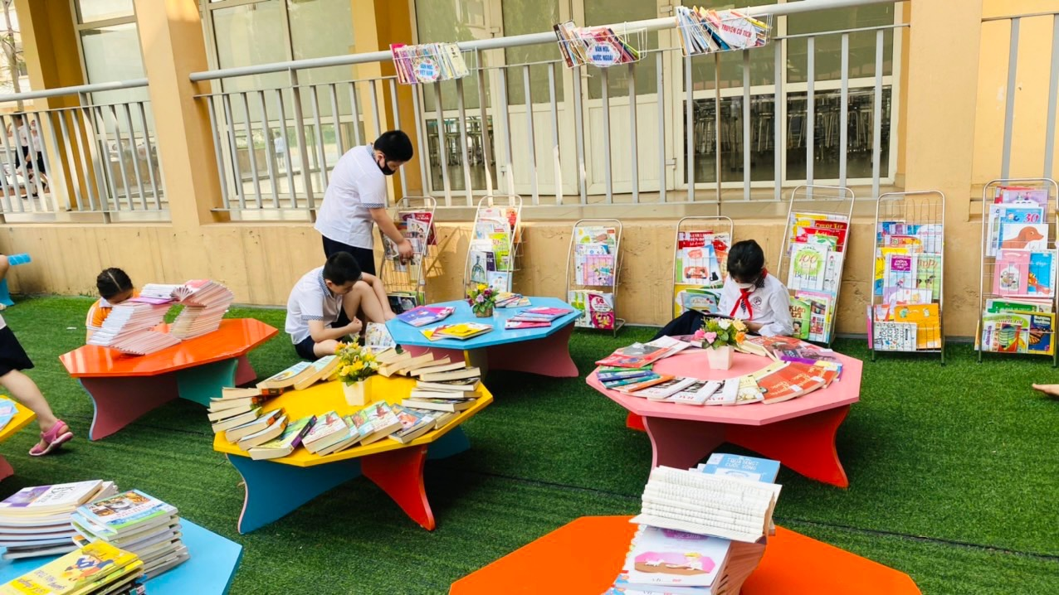
Người viết: Nguyễn Thị Hảo - TPT

